1. INTRODUÇÃO

O presente relatório tem por finalidade apresentar uma síntese das atividades desenvolvidas pela Ouvidoria Municipal de Itaúba no segundo bimestre de 2025, compreendido entre 01.03.2025 e 30.04.2025, bem como demonstrar os resultados relacionados às manifestações recebidas e processadas pela Unidade.
A Ouvidoria Municipal constitui um canal de interlocução entre o cidadão e a Administração Pública Municipal de Itaúba, por meio do qual o cidadão busca expandir sua capacidade de participar da fiscalização dos atos e avaliar as ações da gestão pública municipal, visando garantir a observância dos princípios constitucionais da legalidade, impessoalidade, moralidade, economicidade, publicidade e eficiência.
Instituída por meio da Lei n.º 7.730, de 31 de outubro de 2002, a Ouvidoria Municipal de Itaúba tem como Ouvidora a Sra. Sandra Vieira Zaleski, que assumiu o exercício do cargo em 11 de julho de 2024, por meio da Portaria n.º 0263.

- ATIVIDADES DESENVOLVIDAS

A Ouvidoria-geral no desempenho de suas atividades, busca evidenciar internamente que todo o trabalho realizado pela unidade possa auxiliar o Órgão a melhorar seus fluxos de trabalho, desenvolver uma relação forte e transparente com o cidadão, reduzindo a autuação de processos e impactando de forma positiva na redução de custos e sanções por intermédio da prevenção.

- MANIFESTAÇÕES

A Ouvidoria-geral tem a atribuição de receber, analisar, classificar, tratar e responder às manifestações, que se dividem em duas categorias principais:

- Manifestações típicas de Ouvidoria, incluindo:

- Solicitação: Requerimento por informações, esclarecimentos ou providências específicas relacionadas à atuação ou ao funcionamento do Mnicípio.

- Reclamação: Expressão de desagrado ou insatisfação relativa a ações ou omissões do Município ou entidades a ele vinculadas.

- Sugestão: Propostas para melhoria dos serviços prestados pelo Município.

- Elogio: Reconhecimento ou satisfação pelos serviços prestados.

- Denúncia: Relato, por parte de cidadãos, partidos políticos, sindicatos ou associações, de indícios de irregularidades ou ilegalidades sob jurisdição do Município.

- Serviço de Informação ao Cidadão (SIC): Solicitação de informações através do canal virtual, em conformidade com a Lei nº 12.527/2011 e as normativas relacionadas.

Embora a classificação inicial das manifestações seja feita pelo usuário, a Ouvidoria geral pode reclassificá-las durante a triagem, conforme previsto no artigo 21 da Resolução Normativa nº 11/2021.

- 📊 Relatório por Tipo de Manifestação

Durante o período, foram registradas 10 manifestações, distribuídas da seguinte forma:

- Denúncias: 7 registros
- Solicitações: 2 registros
- Elogios: 1 registro

🔎 A denúncia foi o tipo de manifestação mais recorrente, representando 70% do total, evidenciando a atenção da população quanto a possíveis irregularidades.
As solicitações corresponderam a 20%, demonstrando o interesse da comunidade em sugerir ou requisitar melhorias.
Já os elogios representaram 10%, sinalizando algum reconhecimento positivo da população.

O gráfico abaixo apresenta maiores detalhes quanto aos quantitativos e classificação das manifestações.

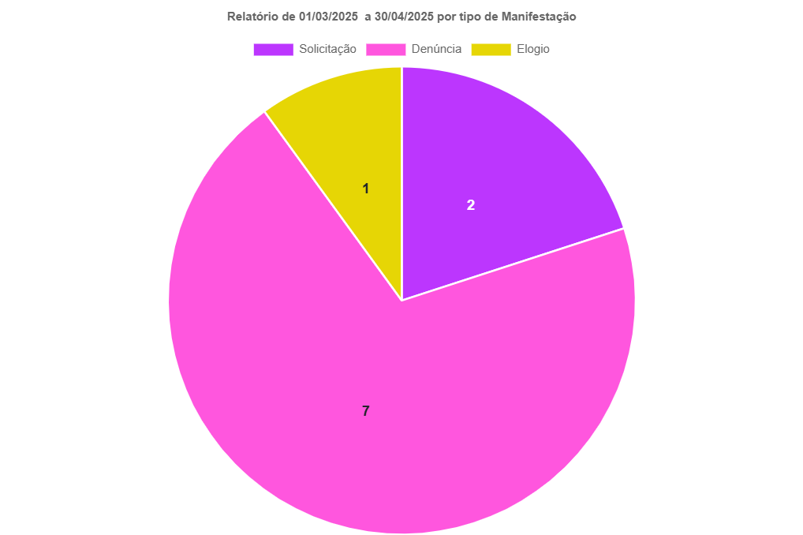

- 🗂️ Relatório por Categoria de Manifestação

Os dados por categoria reforçam os do tipo de manifestação, confirmando:
- Denúncias liderando com 7 ocorrências, o que pode indicar áreas que merecem maior atenção da gestão pública.
- Solicitações com 2 ocorrências, refletindo demandas específicas da comunidade.
- Elogios com apenas 1 ocorrência, o que reforça a importância de incentivar a cultura de feedback positivo.

O gráfico abaixo apresenta maiores detalhes quanto aos quantitativos e classificação das manifestações.

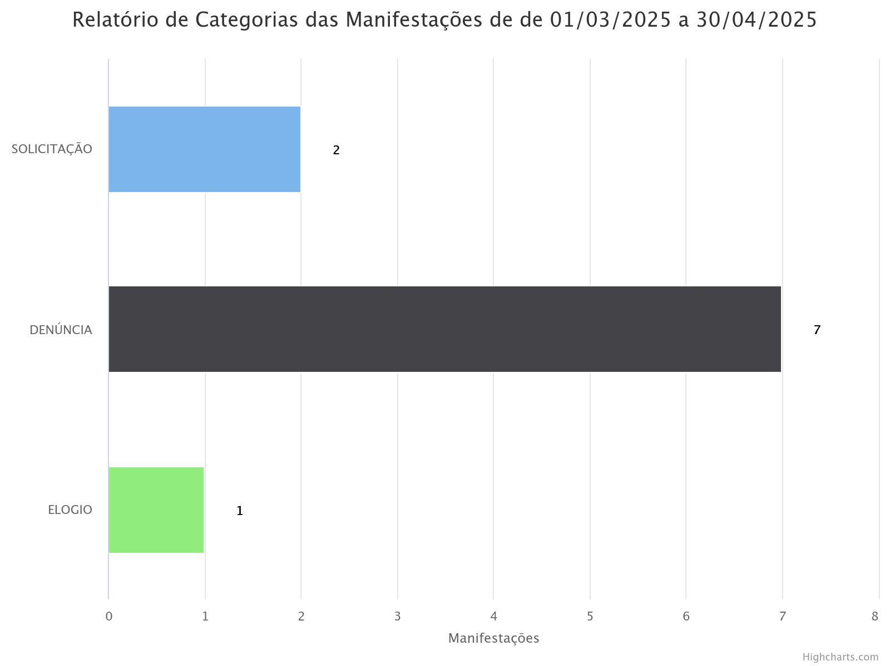

- ✅ Status das Manifestações

- 100% das manifestações foram concluídas.
Este dado evidencia o comprometimento da equipe responsável pela Ouvidoria em atender e finalizar todas as manifestações recebidas no período, garantindo transparência, eficiência e respeito ao cidadão.

O gráfico abaixo apresenta maiores detalhes quanto aos quantitativos e classificação das manifestações.

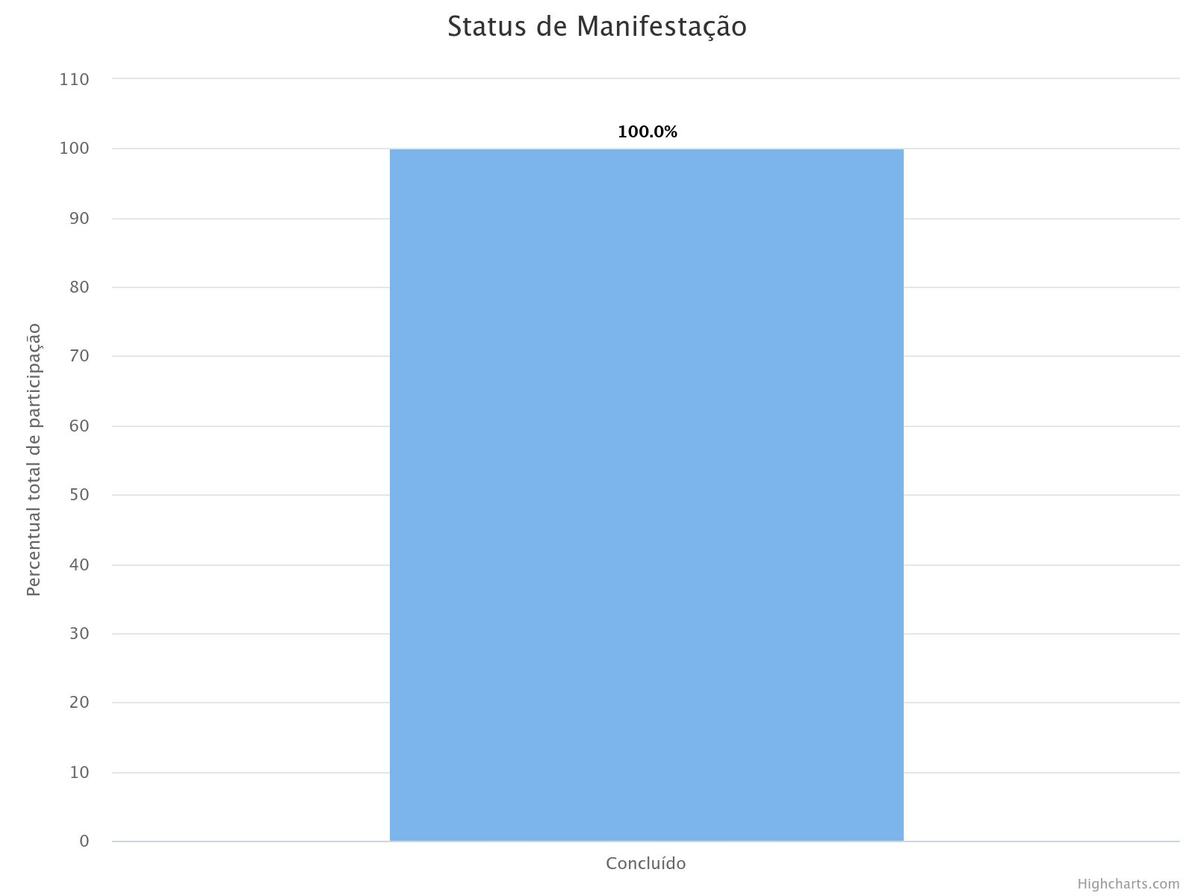

- 📌 Conclusão

A análise dos gráficos mostra que a Ouvidoria está atuante e responde integralmente às manifestações da população. A predominância de denúncias sugere a necessidade de reforço na fiscalização e comunicação institucional para prevenir irregularidades. Ao mesmo tempo, o alto índice de conclusão reforça a confiança que a comunidade pode ter nesse canal.

Ouvidoria Geral de Itaúba
07 de maio de 2025

SANDRA ZALESKI
Ouvidora Geral
Portaria nº 086

